САРАТОВСКИ ГОСУДАРСТВЕННЫЙ ТЕХНИЧЕСКИЙ УНИВЕРСИТЕТ ИМ. Ю.А. ГАГАРИНА

Кафедра «Информационно-коммуникационные системы и программная инженерия»

# МЕТОДИЧЕСКИЕ УКАЗАНИЯ

# К проведению лабораторных работ по курсу

# «ОПЕРАЦИОННЫЕ СИСТЕМЫ»

Составитель: доцент Бродская Юлия Анатольевна

Выполнил: Кузнецов Андрей, группа ИВЧТ-31

Лабораторная работа №13

Диспетчер задач Windows

Саратов, 2024.

Ход выполнения:

1. Откроем терминал и попробуем найти файлы с именем test в директории /home/

При таком запросе не найдутся файлы с именами test2. Для этого в кон

имени нужно добавить символ *

В таком случае нашлись и файлы и директории. Чтобы найти только файлы, попробуйте воспользоваться опцией –type со значением f, чтобы искать только файлы.

Создал файлы для тестов

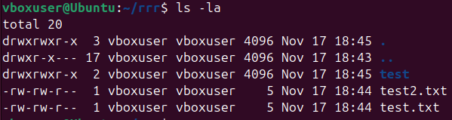

Разные шаблоны строк

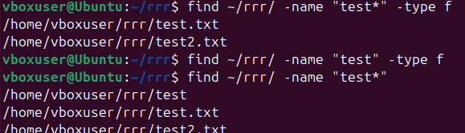

find ~ /home/ -name “test\*” –type f

1. Теперь рассмотрим опцию -size. Для того чтобы найти файлы размером в килобайтах, нужно добавить в конце k, для мегабайт M, для гигабайт G, для байт b.

Нашлись все файлы в домашней директории и её папках размером менее 5 килобайт.

Поиск файлов размером меньше 5 килобайт

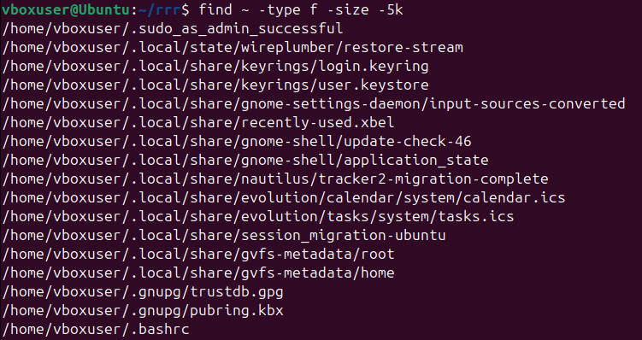

Более 5 Мб

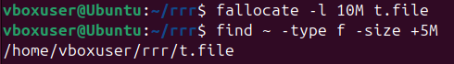

*Аналогичным образом выполните поиск для файлов более 10 мегабайт.*

1. Теперь попробуем найти файлы, созданные или измененные n дней назад.

Поиск файлов, измененных или созданных менее 2 дней назад: find ~ -type f –mtime -2

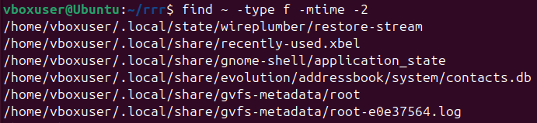

Если компьютером пользуются несколько пользователей, можно применить опцию –user, для того чтобы найти файлы определенного пользователя

find ~ -user username –type f –mtime -2

Вместо username нужно подставить имя пользователя.